**МИНОБРНАУКИ РОССИИ**

**ФГБОУ ВПО «Пензенский государственный университет»**

**Кафедра «Математическое обеспечение и применение ЭВМ»**

**ОТЧЕТ**

по лабораторной работе № 10

# «ОБРАБОТКА ИНФОРМАЦИИ В ТАБЛИЧНОЙ ФОРМЕ»

Выполнил: гр.19ВИ1

Мельхов. А. А.

Проверил: к.т.н., доцент

Казаков Б.В.

**Лабораторная работа № 10**

**Тема: «ОБРАБОТКА ИНФОРМАЦИИ В ТАБЛИЧНОЙ ФОРМЕ»**

Вариант № 13

**Цель работы**: обработка информации, представленной в табличной форме.

**Задание**: Заполнить в диалоге таблицу объёма продаж различных категорий товаров фирмой (фирме дать название) за 2015 год.

|  |  |  |  |  |  |
| --- | --- | --- | --- | --- | --- |
| №  п/п | Наименование товара | I квартал | II квартал | III квартал | IY квартал |
| 1 |  |  |  |  |  |
| 2 |  |  |  |  |  |
| 3 |  |  |  |  |  |
| 4 |  |  |  |  |  |

Методические указания:

1. На форму поместить компонент **StringGrid1**.
2. В **Инспекторе объектов** задать ширину столбца и высоту строки.
3. Написать программу для заполнения таблицы в диалоге. Заполнение таблицы выполнять в цикле.
4. При заполнении таблицы учесть, что оно идёт по столбцам: сначала вводятся элементы первого столбца, затем второго и т.д.
5. Подсчитать объем продаж всех товаров за каждый квартал, за год.
6. Выбрать наибольшую и наименьшую суммы продаж за кварталы.
7. Выбрать товар, сумма продаж которого наибольшая.

Выбрать квартал с наибольшей суммой продаж

**Код программы на языке DELPHI:**

unit Unit1;

{$mode objfpc}{$H+}

interface

uses

Classes, SysUtils, Forms, Controls, Graphics, Dialogs, StdCtrls, Grids, Math;

type

{ TForm1 }

TForm1 = class(TForm)

Button1: TButton;

Memo1: TMemo;

StringGrid1: TStringGrid;

procedure Button1Click(Sender: TObject);

private

public

end;

var

Form1: TForm1;

type bud=record

n:string;

one, two, three, four, sum:integer;

end;

var

b:array[1..4] of bud;

maxYear, maxYearIndex:integer;

vspm, year: array[1..4] of integer;

kvartal: array[1..4] of integer;

implementation

{$R *.lfm}

{ TForm1 }

procedure TForm1.Button1Click(Sender: TObject);

var i,j,c:integer;

s:string;

begin

for j:=1 to 4 do

begin

b[j].n:=inputbox('Ввод данных','Введите наименование товара','');

stringgrid1.Cells[1,j]:=b[j].n;

s:=inputbox('Ввод данных','Введите количество продаж в I квартале','');

stringgrid1.Cells[2,j]:=s;

val(s,b[j].one,c);

b[j].sum+=b[j].one;

kvartal[j]+=b[j].one;

s:=inputbox('Ввод данных','Введите количество продаж в II квартале','');

stringgrid1.Cells[3,j]:=s;

val(s,b[j].two,c);

b[j].sum+=b[j].two;

kvartal[j]+=b[j].two;

s:=inputbox('Ввод данных','Введите количество продаж в III квартале','');

stringgrid1.Cells[4,j]:=s;

val(s,b[j].three,c);

b[j].sum+=b[j].three;

kvartal[j]+=b[j].three;

s:=inputbox('Ввод данных','Введите количество продаж в IV квартале','');

stringgrid1.Cells[5,j]:=s;

val(s,b[j].four,c);

b[j].sum+=b[j].four;

kvartal[j]+=b[j].four;

if b[j].sum > maxYear then begin maxYear:= b[j].sum;maxYearIndex:=j end;

end;

Memo1.Lines.Add('Сумма продаж по кварталам:');

Memo1.Lines.Add('I Квартал - '+intToStr(kvartal[1]));

Memo1.Lines.Add('II Квартал - '+intToStr(kvartal[2]));

Memo1.Lines.Add('III Квартал - '+intToStr(kvartal[3]));

Memo1.Lines.Add('IV Квартал - '+intToStr(kvartal[4]));

Memo1.Lines.Add('Сумма продаж за год:');

Memo1.Lines.Add(b[1].n+ ' - '+intToStr(b[1].sum));

Memo1.Lines.Add(b[2].n+ ' - '+intToStr(b[2].sum));

Memo1.Lines.Add(b[3].n+ ' - '+intToStr(b[3].sum));

Memo1.Lines.Add(b[4].n+ ' - '+intToStr(b[4].sum));

Memo1.Lines.Add('Наибольшая сумма продаж за квартал: '+intToStr(maxValue(kvartal)));

Memo1.Lines.Add('Наименьшая сумма продаж за квартал: '+intToStr(minValue(kvartal)));

Memo1.Lines.Add('Товар с наибольшими продажами - ' + b[maxYearIndex].n);

Memo1.Lines.Add('Квартал с наибольшей суммой продаж - ' + intToStr(High(kvartal)-1));

end;

end.

**Результаты работы программы:**

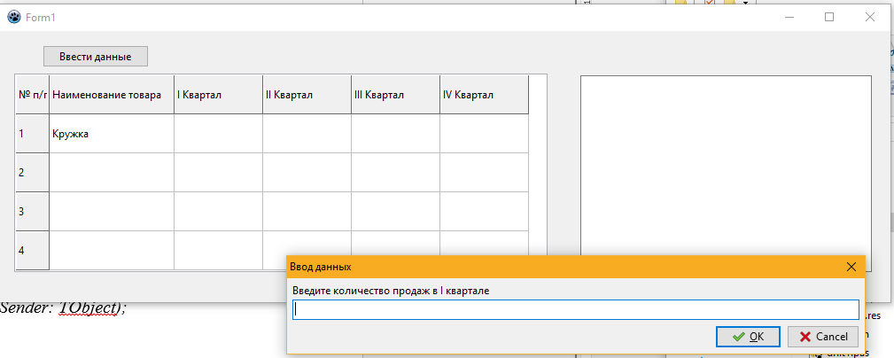

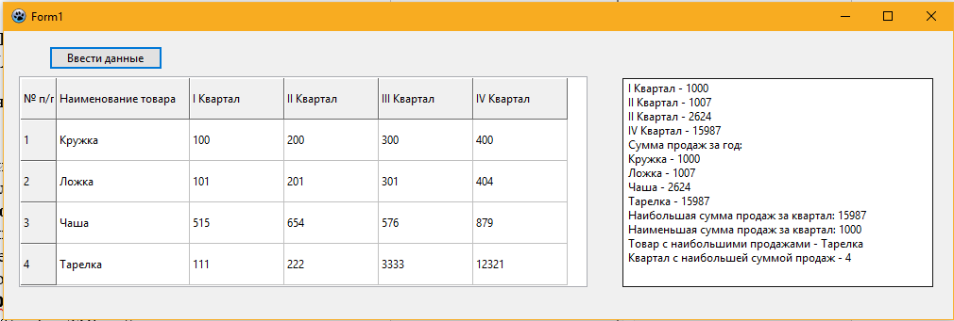

**Вывод:** в ходе выполнения лабораторной работы обработал информацию, представленную в табличной форме. Познакомился с StringGrid, это как двумерная таблица в Pascal. Написал программу, которая вводит данные и высчитывает значения необходимые в задании.